Les progrès des sciences et des techniques au 18ème siècle
Après la mort de Louis XIV (14) en 1715, c’est son arrière-petit-fils, Louis XV (15) qui devient roi de France.
Mais celui-ci n’a alors que 5 ans à la mort de Louis XIV. C’est alors son cousin, le duc d'Orléans (proclamé « Régent du Royaume ») qui gouverne la France jusqu’en 1723. Alors âgé de 14 ans, Louis XV (15) peut alors régner.
Le 18ème siècle est appelé le « siècle des lumières ». Il commence à la mort de Louis XIV (14) et se termine à la Révolution française (en 1789). Durant cette période de nombreux progrès scientifiques ont été faits.
Dans cette leçon, tu vas découvrir les inventions et les découvertes scientifiques de cette époque.

1/ Lis attentivement les documents suivants et fais la liste des inventions et découvertes du 18ème siècle dans les encadrés prévus à cet effet.
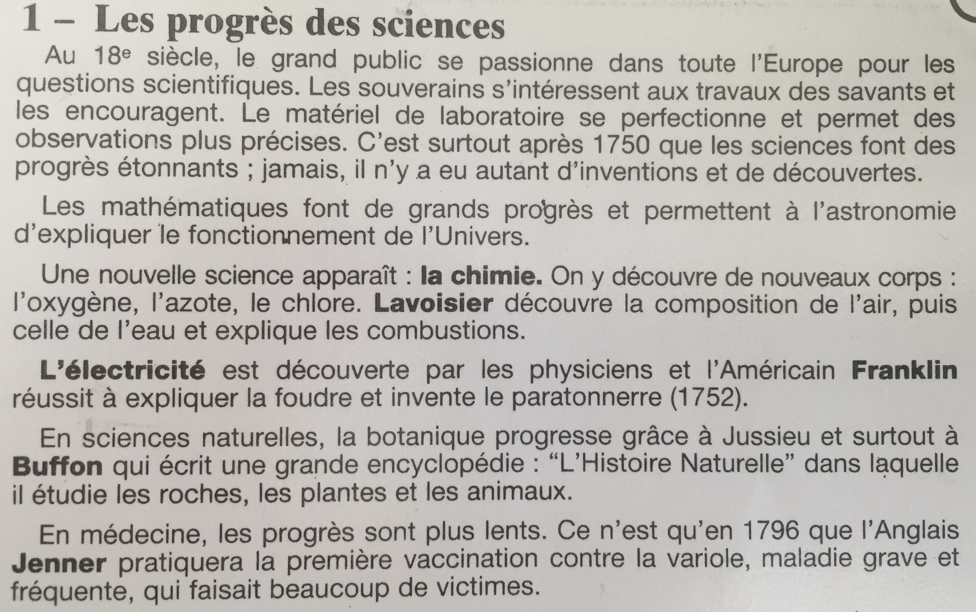
Note ici les inventions et les découvertes scientifiques de ce document :

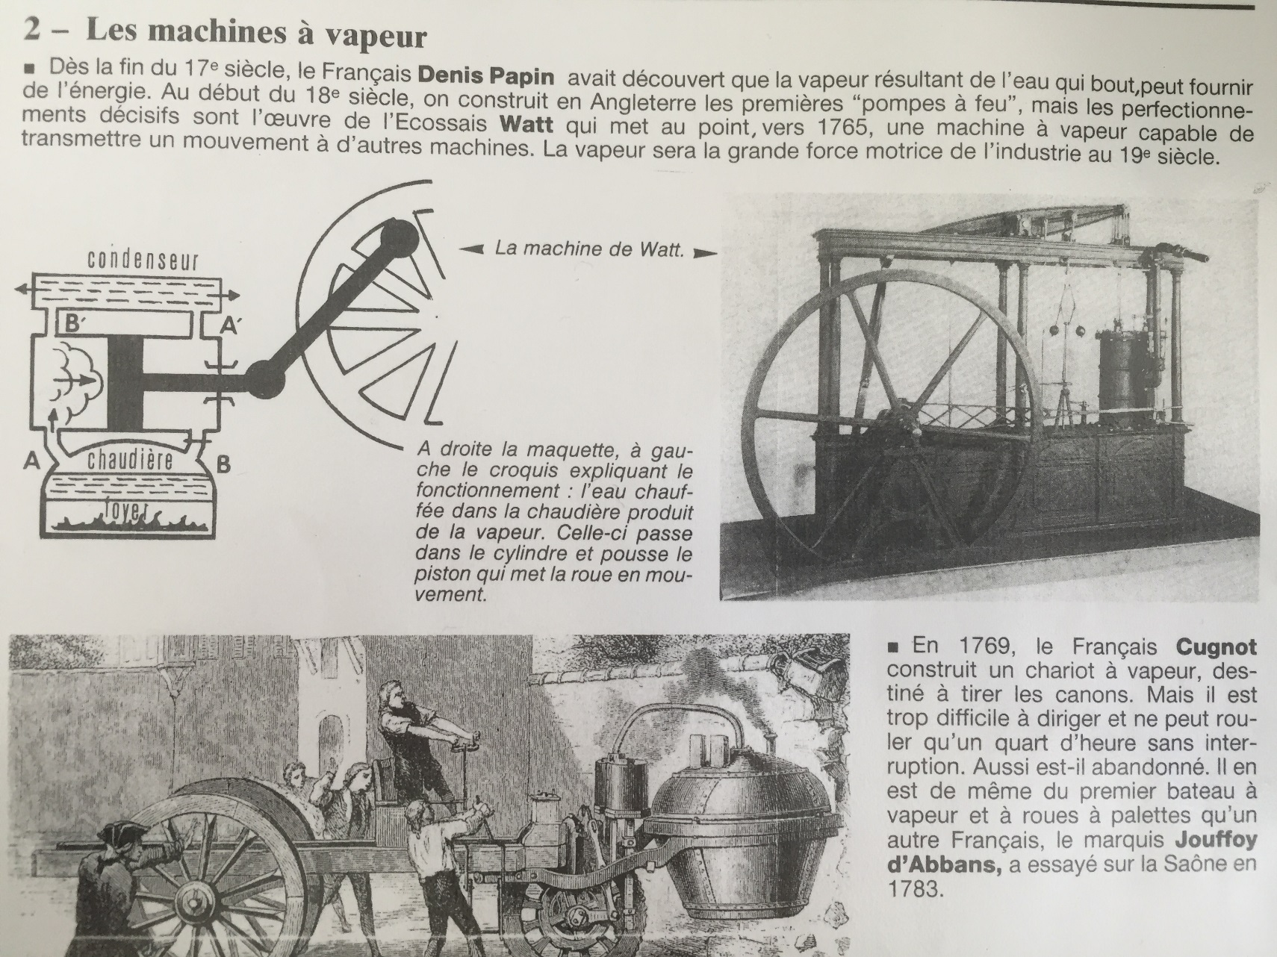
Note ici les inventions scientifiques de ce document :

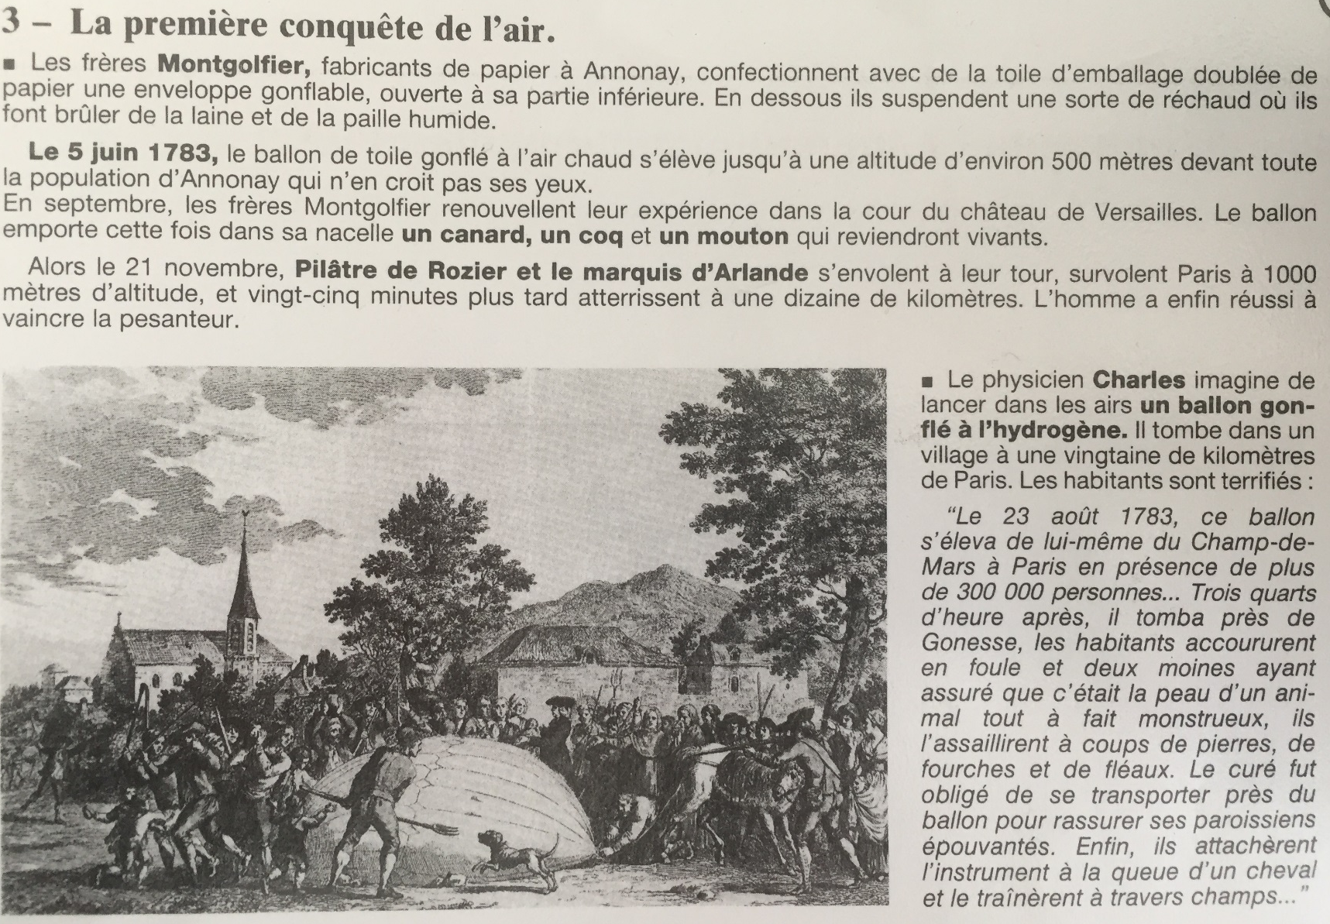
Note ici l’invention dont il est question dans ce document :

Qui fera le premier voyage « test » en septembre 1783 ?

